**The World**（**1001-1015**）材料分析和教学目标：

本次选用《BBC野生生物》、《卫报》、《读者文摘》、《国家地理》和BBC五家外媒不同话题的新闻为材料，通过语法填空、阅读理解、分析长难句、翻译句子、听力填空和词汇拓展等方式，让读者从多角度提升学习兴趣，提高分析句子、运用词块和听力能力。外媒英语新闻可以让读者体验真实语境下的语言运用，拓展学生的国际视野，了解时事，逐步提升跨文化沟通能力，形成正确的世界观、人生观和价值观。

**教学思路：**

**Part 1: News Report 1 《BBC野生生物》 2022年10月刊 13页**

**Dream Weavers 跳蛛：筑梦大师**

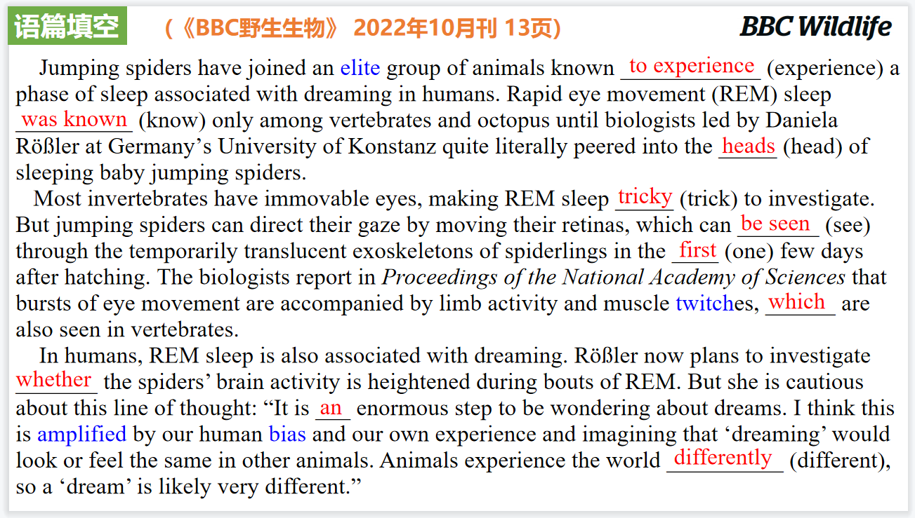

【设计意图】通过语篇填空的形式帮助学生理解新闻的主要内容，同时训练语言语法的运用能力：在语篇的视角下如何正确使用所给词汇，根据语法规则确定词汇的正确形式，使得文章通顺，激活学生的思维和语言。该新闻主题语境是关于“人与自然”中“人与环境、人与动植物”这一子主题，通过学习让学生了解跳蛛的习性，引导学生要探索大自然、热爱大自然。

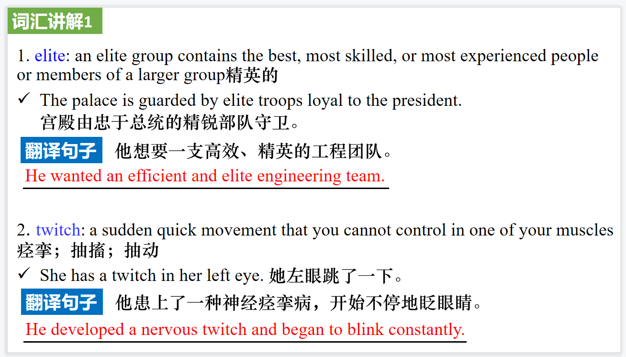

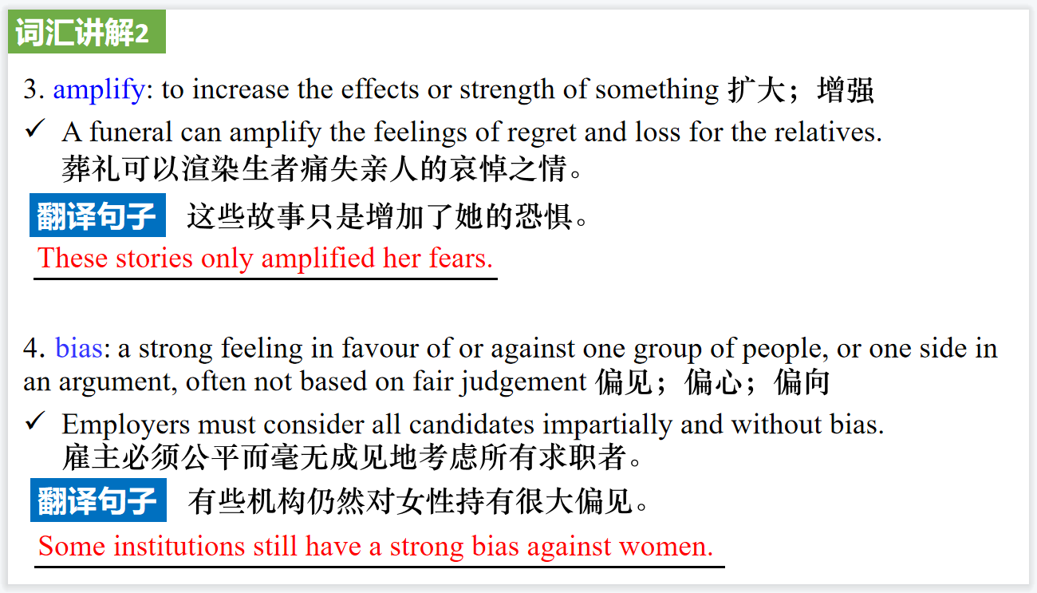

【设计意图】对文本中的词汇进行解读，并通过翻译句子对其进行巩固。

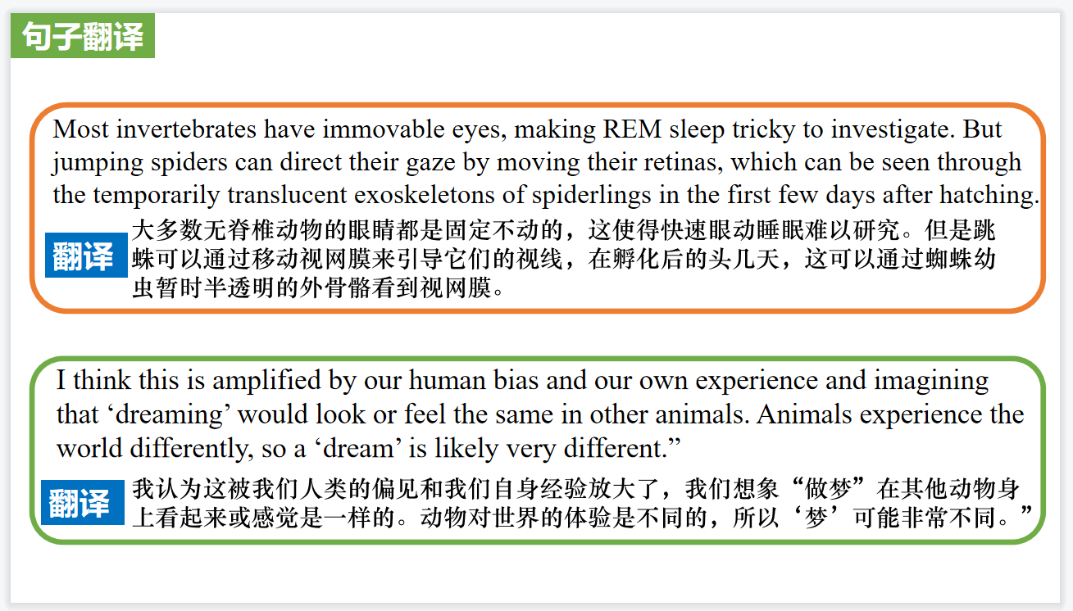

【设计意图】对文中的两个句子进行翻译练习，对其中单词、词组、句法进行巩固并关注句子结构。

**Part 2: News Report 2 《卫报》2022年10月4日 40页**

**Discovered in the deep: the sea cucumber that lives a jellyfish life**

**像水母般生活的海参**

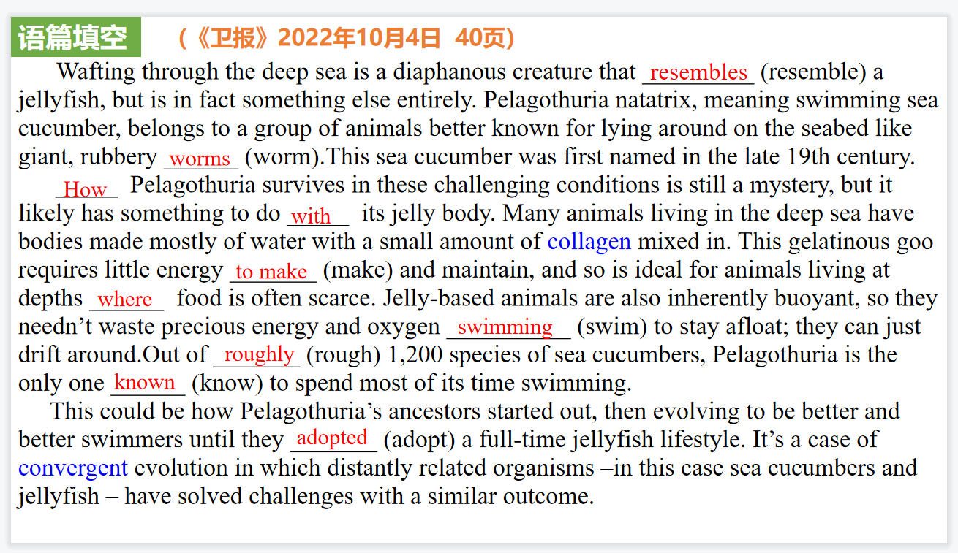

【设计意图】通过语篇填空的形式帮助学生理解新闻的主要内容，同时训练语言语法的运用能力：在语篇的视角下如何正确使用所给词汇，根据语法规则确定词汇的正确形式，使得文章通顺，激活学生的思维和语言。该新闻主题语境是关于“人与自然”中“人与环境、人与动植物”这一子主题，通过学习让学生了海洋动物海参的生活情况，引导学生要探索大自然、热爱大自然。

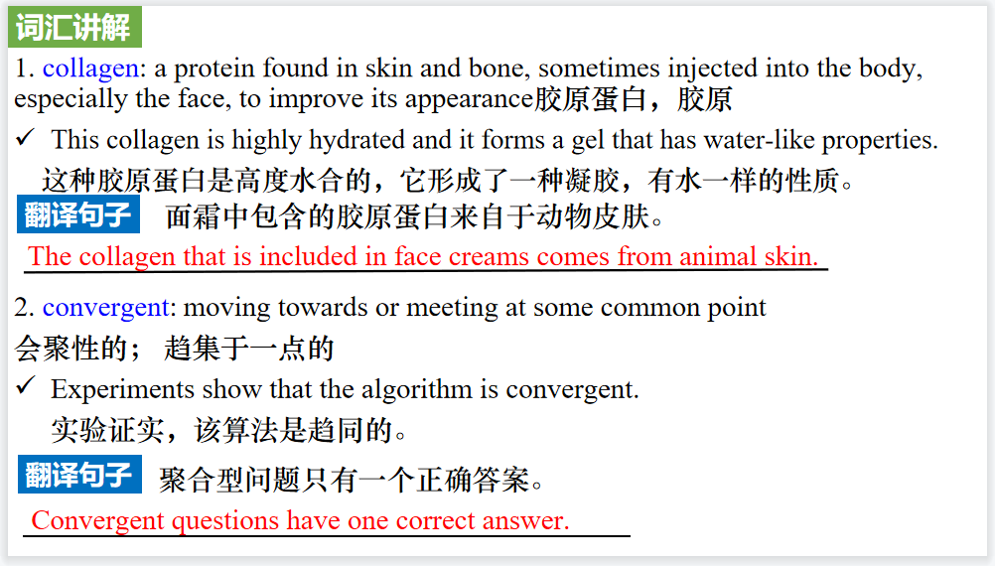

【设计意图】对文本中的词汇进行解读，并通过翻译句子对其进行巩固。

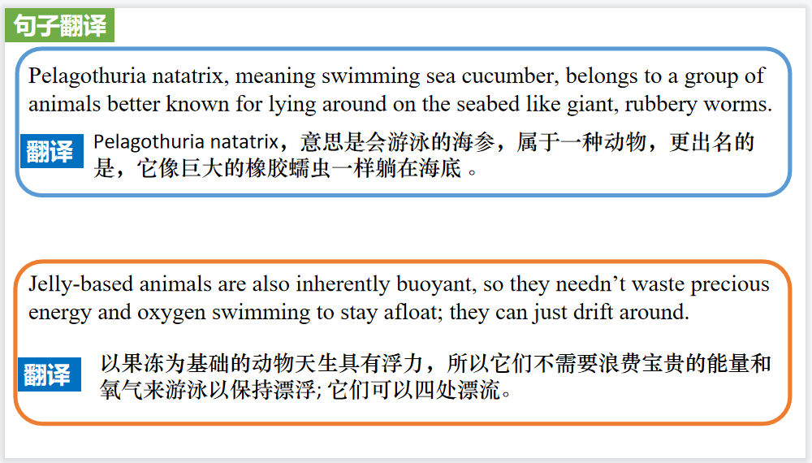

【设计意图】对文中的两个句子进行翻译练习，对其中单词、词组、句法进行巩固并关注句子结构。

**Part 3: Ad 《读者文摘》2022年10月 27页**

**Jitterbug smart 3**

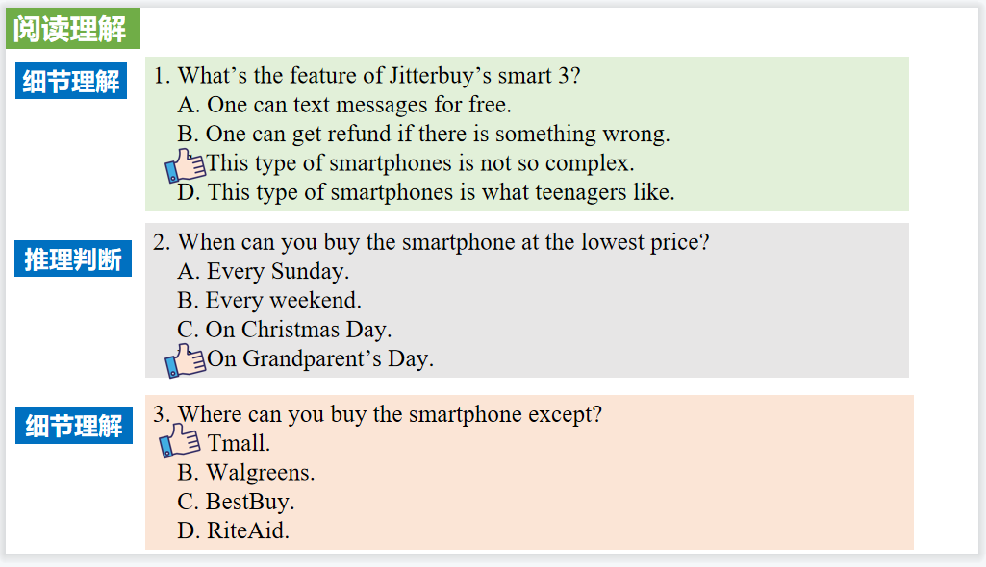

【设计意图】通过阅读理解的形式帮助学生体验应用文文章阅读的乐趣，同时训练语言的运用能力，激活学生的思维和语言。该应用文是一则出售手机的广告，属于主题语境“人与社会”中“科学与技术”这一子主题，通过学习让学生了了解关于这款智能手机的特点及出售的优惠政策。

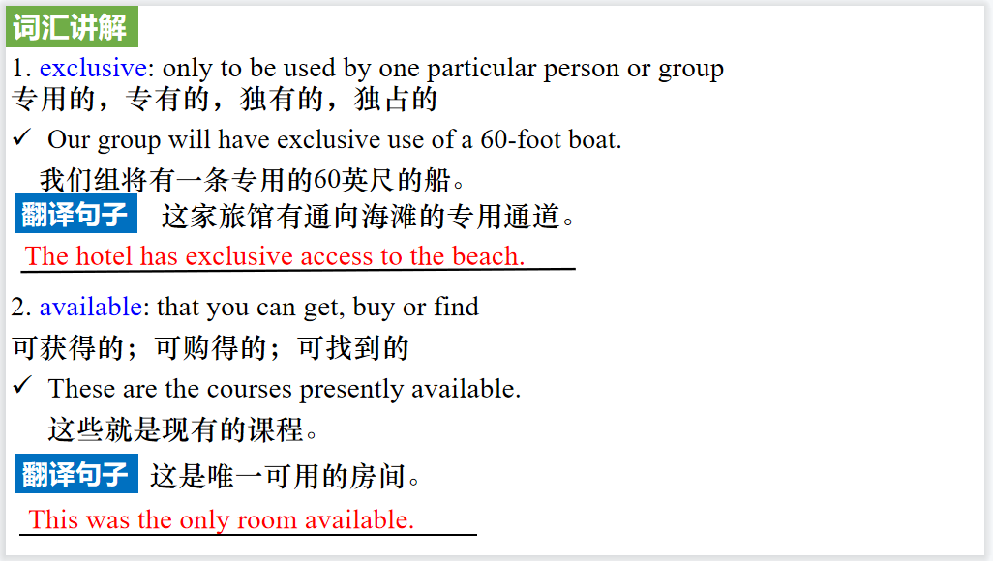

【设计意图】对文本中的词汇进行解读，并通过翻译句子对其进行巩固。

**Part 4: News Report 4 《国家地理》2022年10月刊 EXPLORE版面**

**These Frogs Melt When Mating Season Starts**

**在交配季开始时融化的青蛙**

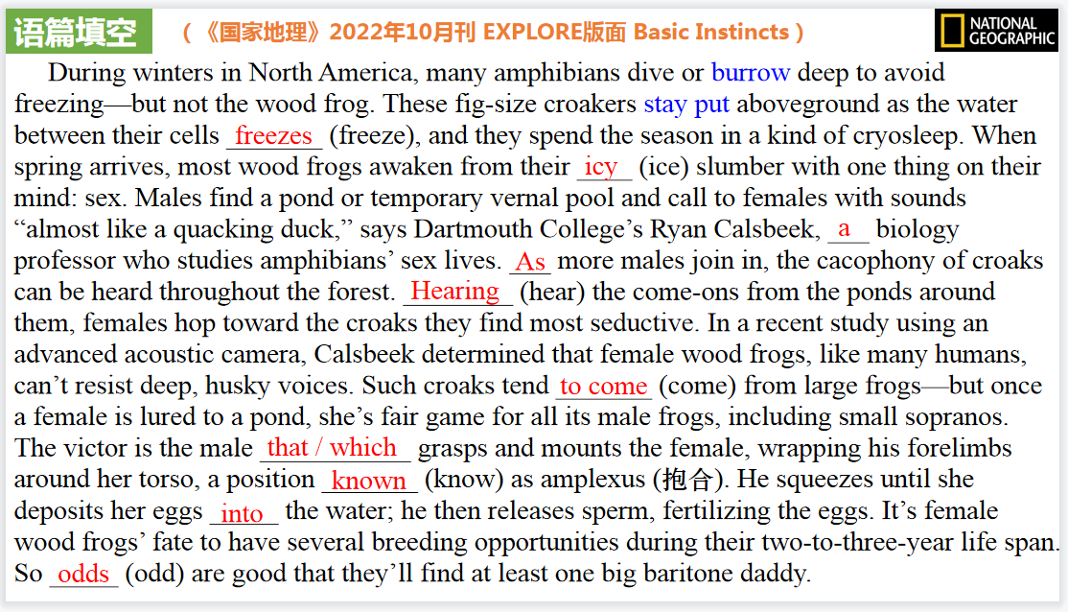

【设计意图】通过语篇填空的形式帮助学生理解新闻的主要内容，同时训练语言语法的运用能力：在语篇的视角下如何正确使用所给词汇，根据语法规则确定词汇的正确形式，使得文章通顺，激活学生的思维和语言。该新闻主题语境是关于“人与自然”中“人与动植物”这一子主题，通过学习让学生了解动物新知。

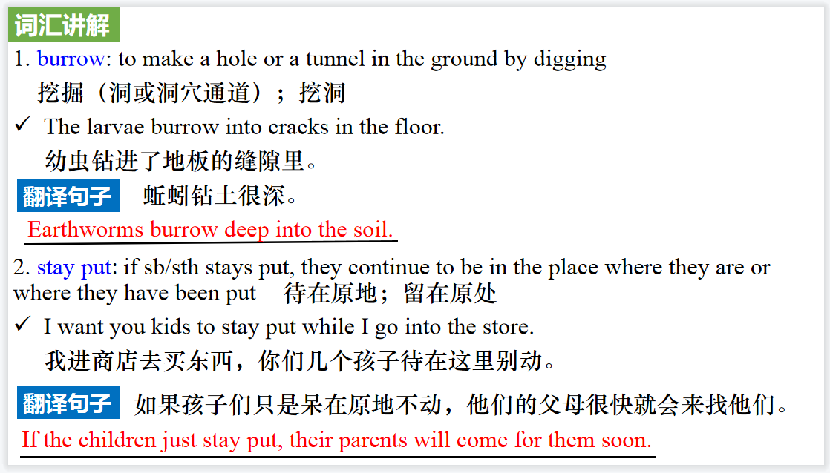

【设计意图】对文本中的词汇进行解读，并通过翻译句子对其进行巩固。

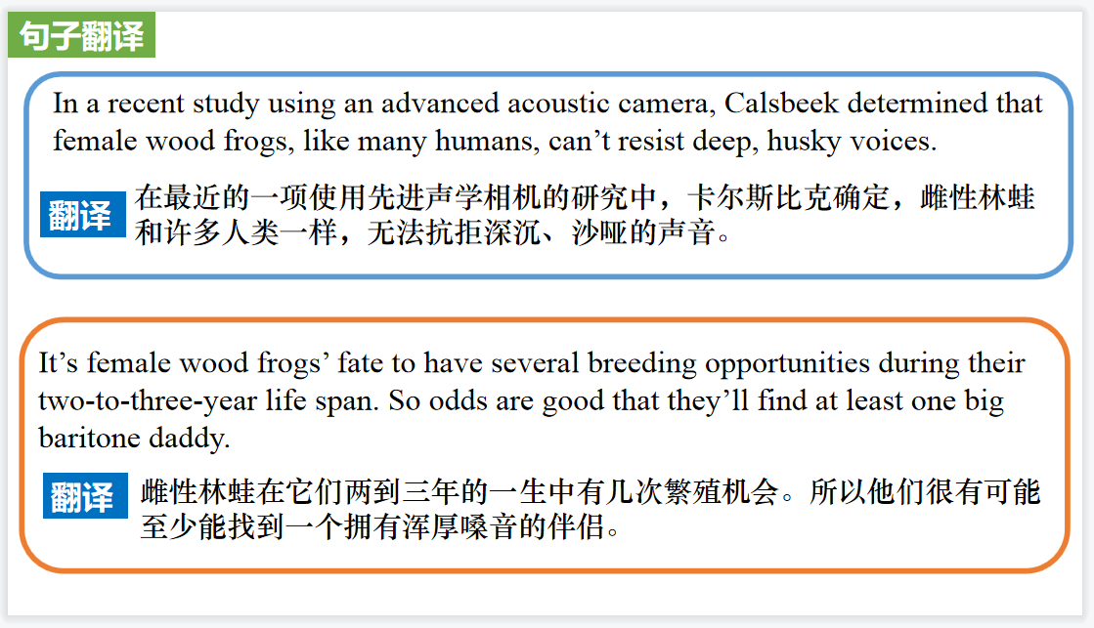

【设计意图】对文中的两个句子进行翻译练习，对其中单词、词组、句法进行巩固并关注句子结构。

**Part 5: BBC**

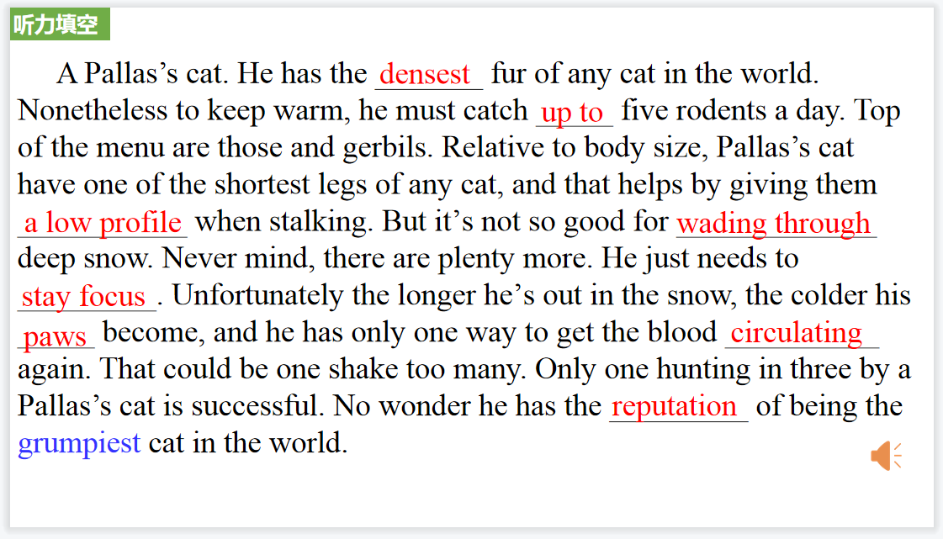

【设计意图】听一则材料，通过听力填空的方式理解文本，考察听力辨识词汇的能力。

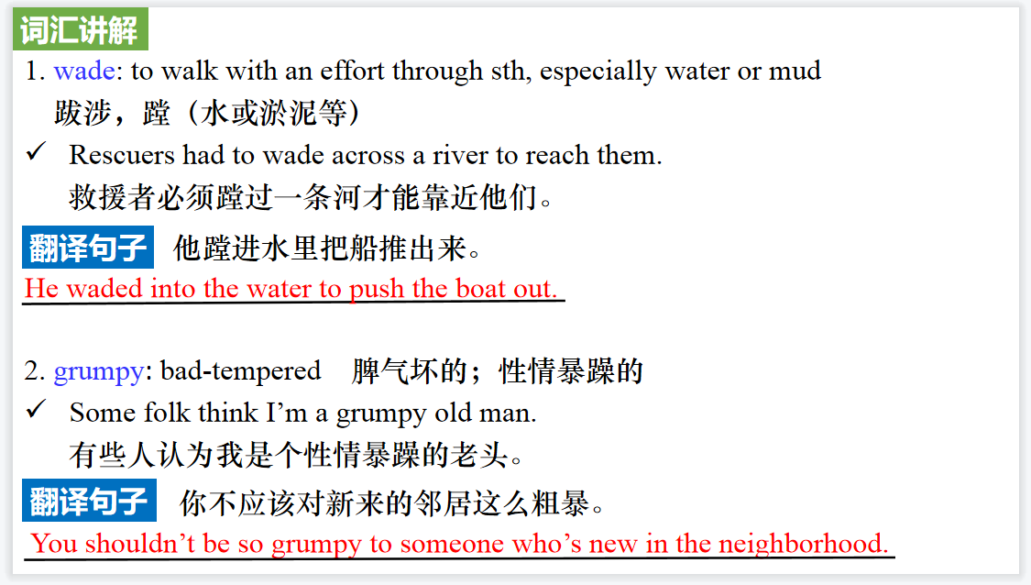

【设计意图】对文本中的词汇进行解读，并通过翻译句子对其进行巩固。

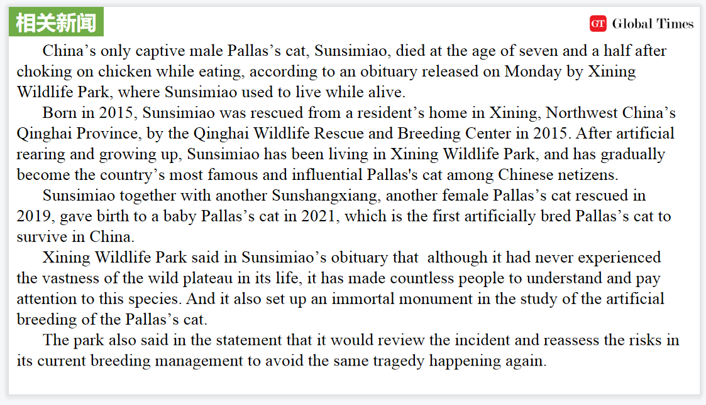

【设计意图】补充与听力相关新闻内容。